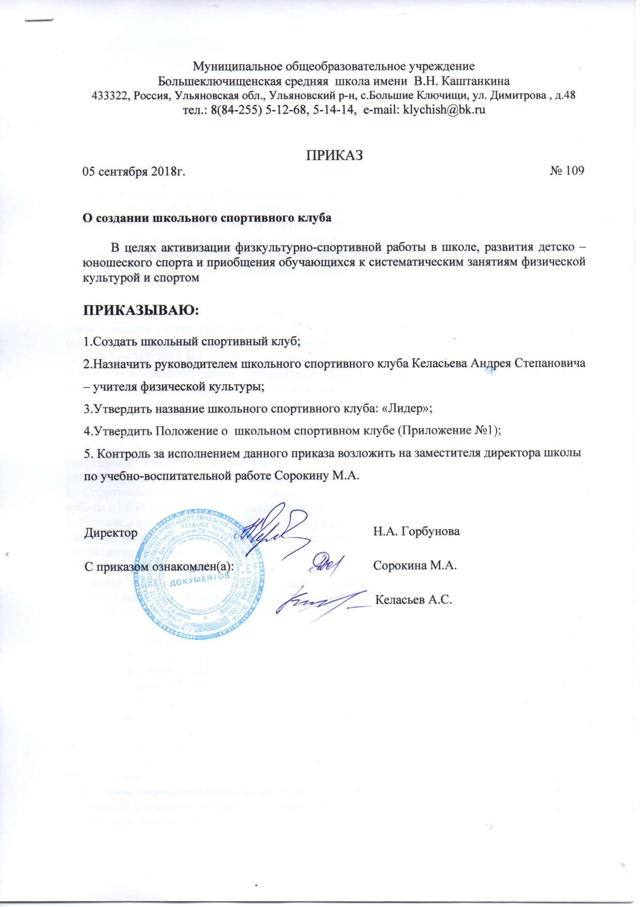

Приложение №1

к приказу МОУ Большеключищенской СШ

имени ВН. Каштанкина от 05.09.2018 года № 109

«О создании школьного спортивного клуба»

**Положение**

**о школьном спортивном клубе «ЛИДЕР»**

Настоящее положение разработано в соответствии с Федеральным законом РФ от 29 декабря 2012 года № 273 -ФЗ «Об образовании в Российской Федерации», примерной программой учебного предмета «Физическая культура» для образовательных организаций, реализующих программы начального, основного и среднего общего образования. (Одобрена решением федерального учебно-методического объединения по общему образованию (протокол от 20 сентября 2016 г. № 3/16), Федеральным законом от 04.12.2007 № 329-ФЗ «О физической культуре и спорте в Российской Федерации» (Собрание законодательства Российской Федерации,2007,№ 50,ст.6242;2015,№ 41,си.5628;2016,№ 18,ст.2507), (Положение о Всероссийском физкультурно-спортивном комплексе «Готов к труду и обороне» (ГТО), утвержденного постановлением Правительства Российской Федерации от 11.06.2014 № 540 (Собрание законодательства Российской Федерации, 2014, №25, ст.3309; 2016,№2,ст.382;2017,№5,ст.820), основной образовательной программы начального, основного и среднего общего образования МОУ Большеключищенской СШ имени В.Н. Каштанкина, Уставом МОУ Большеключищенской СШ имени В.Н. Каштанкина

.

**I . Общие положения.**

1. Клуб «Лидер» МОУ Большеключищенской СШ имени В.Н. Каштанкина. (далее, спортивный клуб) – общественная организация учителей, родителей и учащихся, способствующая развитию физической культуры, спорта и туризма в школе.

**2**. Спортивный клуб создается с целью организации и проведения спортивно-массовой работы в МОУ Большеключищенской СОШ имени В.Н. Каштанкина во внеурочное время.

**3**. Условием открытия спортивного клуба служат следующие критерии:

- наличие материально-спортивной базы *(спортивный зал, спортивные площадки и т.д.);*

- оснащение спортивным инвентарем и оборудованием;

- наличие в школе более 3-х спортивных секций по видам спорта;

- активное участие в спортивно-массовых мероприятиях и соревнованиях;

- наличие квалифицированных кадров.

**4.** Открытие, реорганизация и ликвидация спортивного клуба, его отделений или секций по видам спорта, осуществляется по решению педагогического совета.

**5.** Для открытия спортивного клуба издается приказ директора Большеключищенской СШ имени В.Н. Каштанкина. в котором, из числа педагогических работников школы, назначается председатель клуба.

**6.**  Школьный спортивный клуб должен иметь название, эмблему и спортивную форму.

**7.** В своей практической деятельности спортивный клуб руководствуется настоящим положением.

**II. Цель и задачи спортивного клуба**

***1. Цель:*** Сохранение и укрепление здоровья учащихся, формирование мотивации здорового образа жизни.

***2. Задачами спортивного клуба являются:***

- выработка у учащихся потребности в здоровом образе жизни;

- укрепление здоровья и физического совершенствования учащихся;

- воспитание у учащихся высоких нравственных качеств, патриотизма, общественной активности, трудолюбия;

- привлечение к спортивно-массовой работе в клубе известных спортсменов, ветеранов спорта, родителей учащихся;

- профилактика асоциальных проявлений в подростковой среде.

**III. Основные функции спортивного клуба**

1. Основными функциями спортивного клуба являются:

- обеспечение систематического проведения, не менее 1 раза в неделю, внеклассных физкультурно-спортивных мероприятий;

- организация постоянно действующих спортивных секций и групп общей физической подготовки;

- проведение внутришкольных соревнований, товарищеских спортивных встреч между классами и другими школами;

- формирование сборных команд для участия в районных, окружных и городских соревнованиях;

- проведение спортивных праздников;

- пропаганда физической культуры и спорта;

- расширение и укрепление материально-технической базы (оборудование спортивных сооружений и уход за ними, ремонт инвентаря);

### IV. Организация работы спортивного клуба.

1. Руководство деятельностью спортивного клуба осуществляет директор школы

2.Непосредственное организационное и методическое руководство осуществляет председатель Совета спортивного клуба.

3.Деятельность председателя спортивного клуба регламентируется должностными обязанностями.

4. Высшим органом ученического самоуправления спортивного клуба является Совет спортивного клуба.

5.Руководство работой в классах осуществляют физкультурные организаторы, избираемые на учебный год.

6.Руководство в командах осуществляют капитаны, избираемые сроком на один год, спортивный сезон или на время проведения спортивного мероприятия;

**V. Совет спортивного клуба.**

1. Совет клуба, в составе 5 человек, избирается сроком на один год открытым голосованием на общем собрании спортивного клуба.

2.Между членами Совета распределяются обязанности по руководству комиссиями:

спортивно-массовой работы, организационно-методической работы, пропаганде физической культуры и спорта, подготовке общественных инструкторов и судей.

3. Совет имеет право:

- участвовать в распределении денежных средств выделенных для развития физкультуры и спорта в школе;

- представлять списки активистов, физкультурников и спортсменов для поощрения и награждения дирекцией школы и вышестоящими физкультурными организациями;

- выбирать делегатов на районные и областн6ые соревнования;

- участвовать в составлении плана работы по организации физкультурно – оздоровительной и спортивной деятельности.

**VI. Содержание работы спортивного клуба.**

1. Основными направлениями в работе спортивного клуба являются:

- привлечение учащихся к занятиям физической культурой и спортом;

- открытие спортивных секций;

- укрепление и сохранение здоровья школьников при помощи регулярных занятий в спортивных кружках и секциях;

- организация здорового досуга учащихся;

-организация и проведение массовых физкультурно-оздоровительных и  
спортивных мероприятий в школе.

2. Занятия в спортивных секциях проводятся в соответствии с программами, учебными планами.

3. Организацию и проведение занятий осуществляют педагоги школы.

4. Комплектование групп осуществляется с учетом пола, возраста, состояния здоровья и уровня физической подготовленности, спортивной направленности, по желанию детей.

5. Медицинский контроль за всеми занимающимися в спортивных секциях

осуществляется педагогами во взаимодействии с медицинским персоналом школы и поликлиникой.

6. Спортивный клуб имеет право присвоения массовых спортивных разрядов по

культивируемым видам спорта до второго взрослого разряда включительно.

7. Спортивный клуб, в пределах выделенных средств и в соответствии с утвержденным календарным планом спортивных мероприятий, может проводить внутришкольные и открытые первенства, матчевые встречи, турниры и другие соревнования, а также спортивно-оздоровительные лагеря.

**VII. Материально-техническая база.**

Для проведения физкультурно-оздоровительной работы в спортивном клубе используются спортивный инвентарь и оборудование, спортивные залы и спортивные площадки, на базе которых создан клуб, а также другие спортивные сооружения, которые имеют разрешение на организацию и проведение физкультурно-оздоровительных и спортивно-массовых мероприятий.

**VIII. Права и обязанности воспитанников** **спортивного клуба.**

1. Воспитанники спортивного клуба имеют право:

- бесплатно пользоваться спортивным инвентарем, оборудованием и сооружениями, а также методическими пособиями;

- получать консультации;

- избирать и быть избранным в Совет спортивного клуба;

- вносить предложения по совершенствованию работы спортивного клуба.

2**.** Наиболее перспективные спортсмены приглашаются на занятия в ДЮСШ, др. спортивные организации.

3. Воспитанник спортивного клуба обязан:

- соблюдать установленный порядок;

- соблюдать правила техники безопасности при проведении занятий;

- бережно относиться к имуществу и спортивному инвентарю;

- показывать личный пример здорового образа жизни.

- cистематически проходить медицинское обследование.

**IX. Документация спортивного клуба, учет и отчетность.**

1. В своей деятельности спортивный клуб руководствуется своим планом работы, календарным планом спортивно-массовых, оздоровительных и туристских мероприятий школы, района, округа и т.д.

2. Спортивный клуб должен иметь:

- приказ по школе об открытии спортивного клуба;

- положение о спортивном клубе;

- списочный состав Совета клуба;

- списки воспитанников спортсменов-разрядников;

- программы, учебные планы, расписание занятий;

- журналы групп, занимающихся в спортивных секциях;

- протоколы соревнований по видам спорта, положения о них и других  
мероприятий;

- мониторинг физической подготовленности учащихся 1-11 классов;

- результаты и итоги участия в соревнованиях школы, района, округа и т.д.;

- протоколы заседания Совета клуба;

- инструкции по охране труда;

-правила по технике безопасности при проведении учебно-тренировочных занятий и спортивно-массовых мероприятий;

- должностные инструкции.

3**.** Внеклассная физкультурно-спортивная работа в школе планируется на учебный год.

4.В план включаются следующие разделы:

- Мероприятия, направленные на развитие системы физкультурно-оздоровительной работы

- Мероприятия, направленные на формирование регулярной двигательной активности и занятий физической культурой и спортом

- Мероприятия по здоровому образу жизни

5. План утверждает директор и доводит до сведения педагогического коллектива школы.

**6.** Совет клуба отчитывается о проделанной работе один раз в году перед общим собранием представителей классов.

**X. Источники финансирования.**

Занятия в спортивном клубе осуществляются педагогами в пределах бюджетного финансирования.